CWS MediLine Abfallbehälter 6 l, Aluminium weiß, pulverbeschichtet

CWS Hygiene Deutschland

Eigenschaften

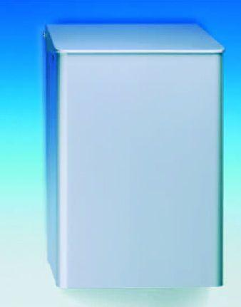

HAN:

C757000

Farbton

weiß

Montageart

Wandmontage

Oberfläche

pulverbeschichtet

Werkstoff

Aluminium

Breite (mm)

212,00

Höhe (mm)

320,00

Tiefe (mm)

164,00

Bedienung

selbstschließend

Fassungsvermögen (l)

6,00

Befüllung

365001 CWS Polybeutel

Ausführung Behältereinsatz

zum Einhängen von Kunststoffbeuteln